Înrolare funcționar public în aplicație
Pentru adăugarea unui utilizator în portal se va accesa secțiunea Administrare/ Utilizatori:
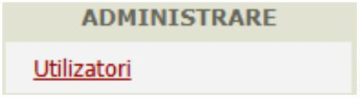
Figură 1. Meniu Utilizatori
Se acționează butonul de Adăugare:
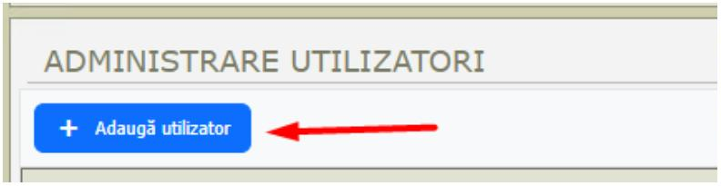
Figură 2. Buton Adăugare utilizator


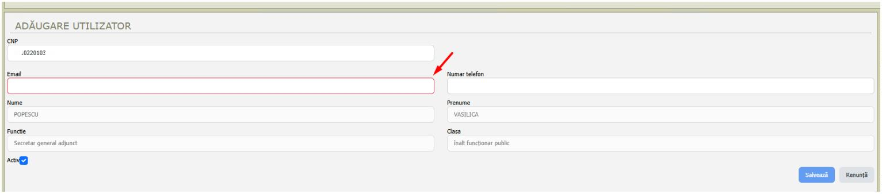
Utilizatorul va completa CNP-ul funcționarului public. Atenție: CNP-ul trebuie sa figureze
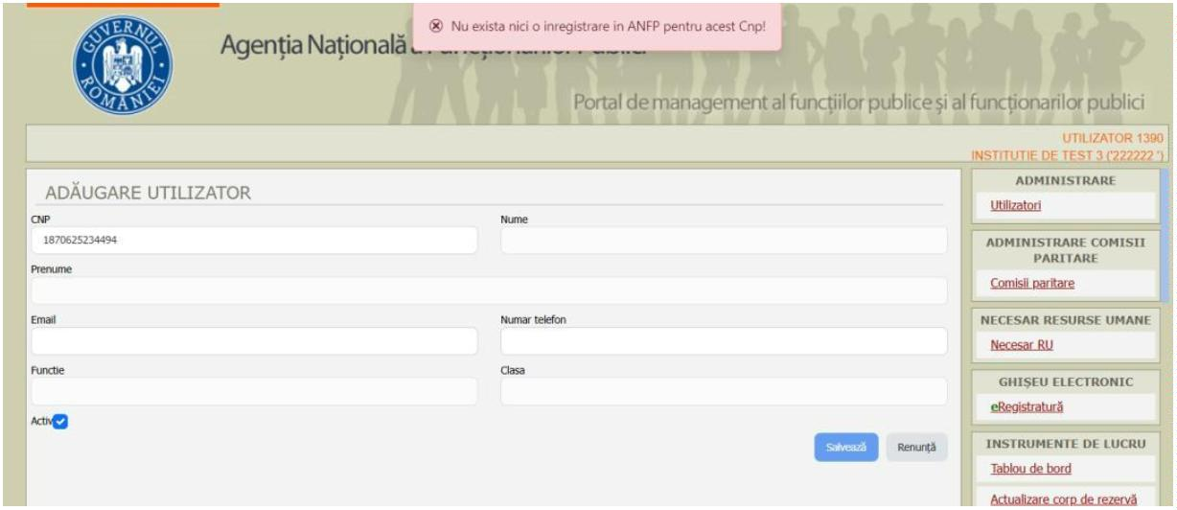
în baza de date ANFP, astfel va fi afișat mesajul de eroare:
Figură 3. CNP inexistent în ANFP

Odată completat CNP-ul aplicația va popula restul câmpurilor cu datele asociate CNP-ului
respectiv, mai puțin câmpurile adresa de email și număr telefon, câmpuri care vor trebui
completate de către utilizatorul responsabil (administrator) al instituției.
Figură 4. Completare email & număr telefon
După completarea email-ului și numărului de telefon va fi activ butonul de salvare a
informațiilor:

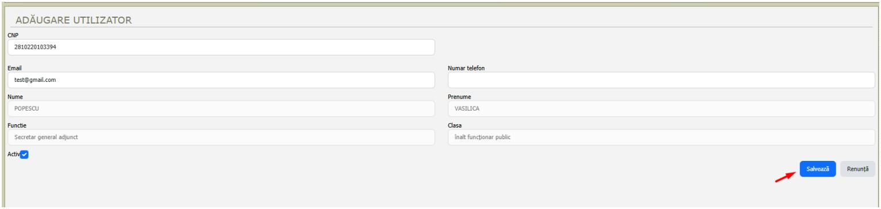
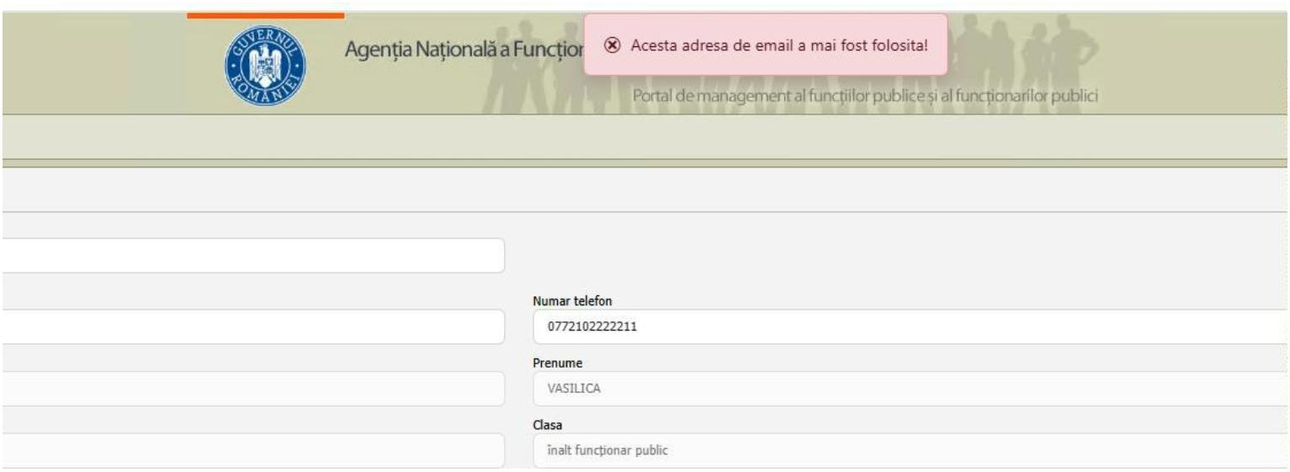
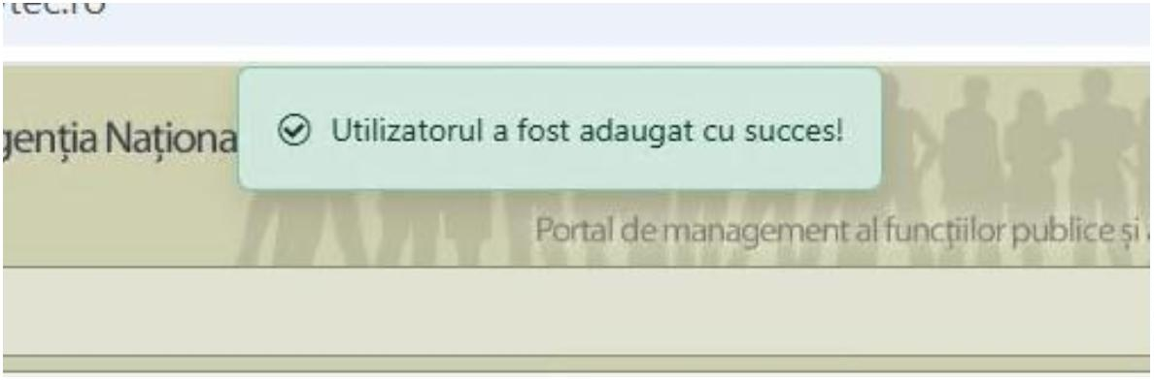
Figură 5. Salvare informații utilizator
În cazul in care adresa de email a fost deja asociata unui utilizator, atunci aplicația va
semnala acest fapt și adăugarea nu poate fi finalizată:
Figură 6. Adresa de email folosită deja
Utilizatorul va primi confirmarea faptului ca utilizatorul a fost adăugat cu succes:
Figură 7. Confirmare salvare cont utilizator
În acest moment funcționarul pentru care a fost creat contul va primi un email cu un cod
de autentificare. Adresa de email pe care va primi acest cod de autentificare este cea
folosita la adăugarea utilizatorului – a se vedea captura Figură 4. Completare email & număr
telefon.
din 30

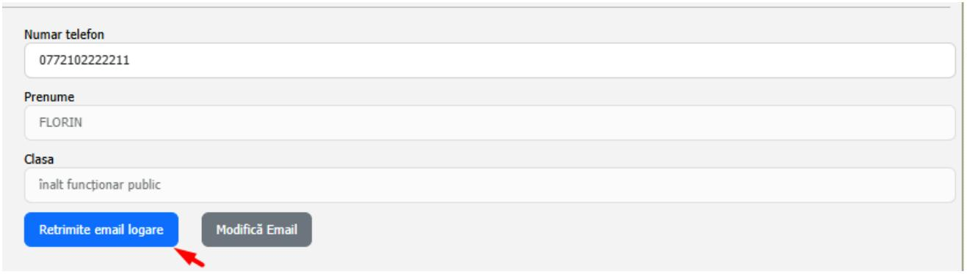
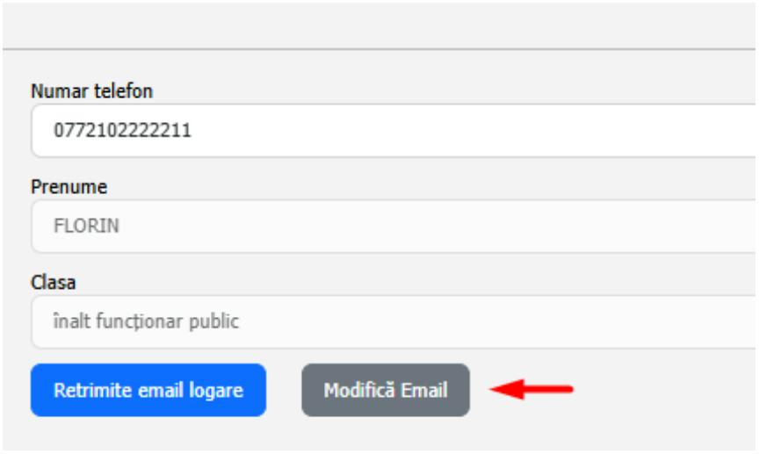
Atenție: atâta vreme cat funcționarul public nu s-a logat în Portal, administratorul/
responsabilul instituției are posibilitatea de a retrimite emailul de logare cu acel cod de
autentificare.
Figură 8, Retrimitere mail pentru cod autentificare
De asemenea, în cazul în care emailul necesită o actualizare, există posibilitatea de
modificare email:
Figură 9. Modificare email
Până în acest punct a fost creat un cont de utilizator portal pentru un funcționar public,
însă acesta, dacă se va loga în aplicație nu va acces la nicio secțiune din Portal. Pentru a
avea acces la diverse secțiuni din Portal, responsabilul/ administratorul instituției va trebui
sa îi asocieze unele roluri.
Atenție: responsabilul va asocia utilizatorului funcționar public rolul/ rolurile de la caz la
caz. Atunci cand un funcționar public dorește crearea unui cont in Portal, probabil ca va
specifica pentru ce secțiuni, sau ce activități desfășoară pentru ca responsabilul să poata
configura contul conform nevoilor utilizatorului. Nu putem specifica în manual ce rol se va
asocia unui utilizator, putem doar să prezentăm modalitatea de asociere roluri la un cont.
din 30

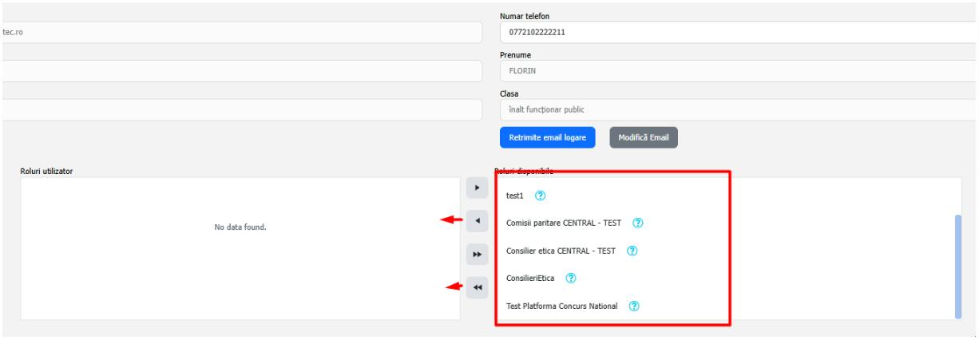
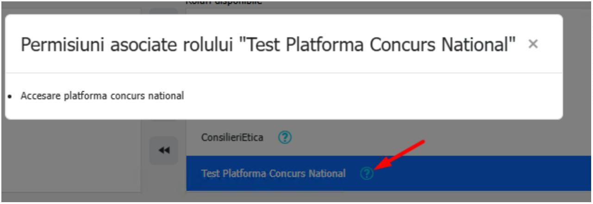
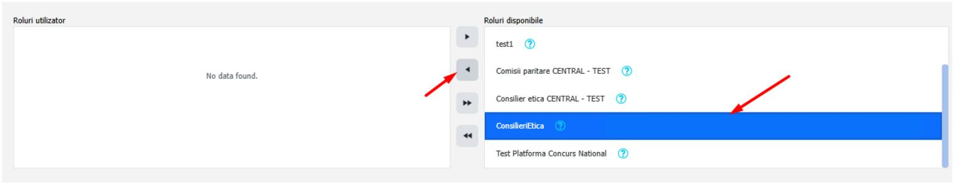
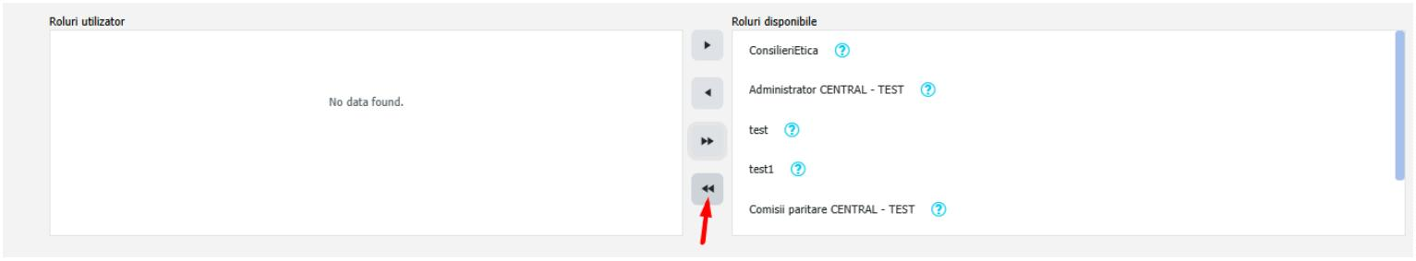
Figură 10. Asociere roluri
Pentru a vedea mai exact ce permisiuni conține fiecare rol se va acționa iconița descriptivă:
Figură 11. Vizualizare permisiuni în rol
Pentru a asocia efectiv un rol se dă click pe un rol din roluri disponibile si se apasă săgeata
către roluri utilizator:
Figură 12. Asociere rol
Pentru a asocia toate rolurile se va apăsa butonul cu 2 săgeți:
Figură 13. Asociază toate rolurile
0 din 30

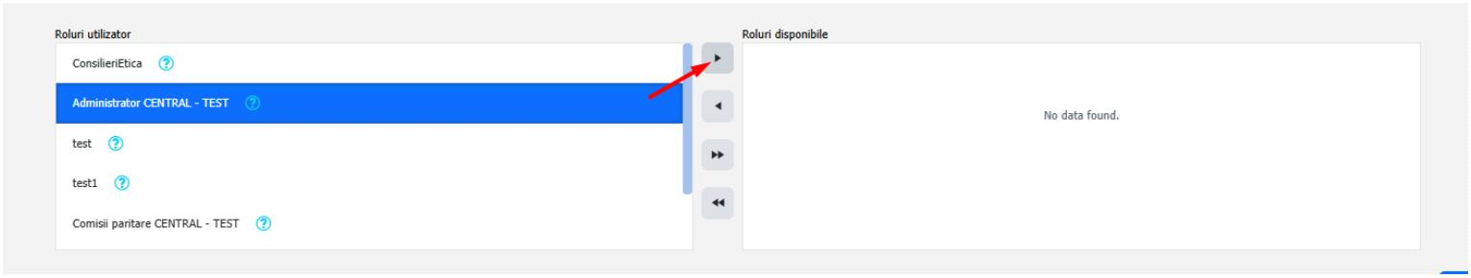
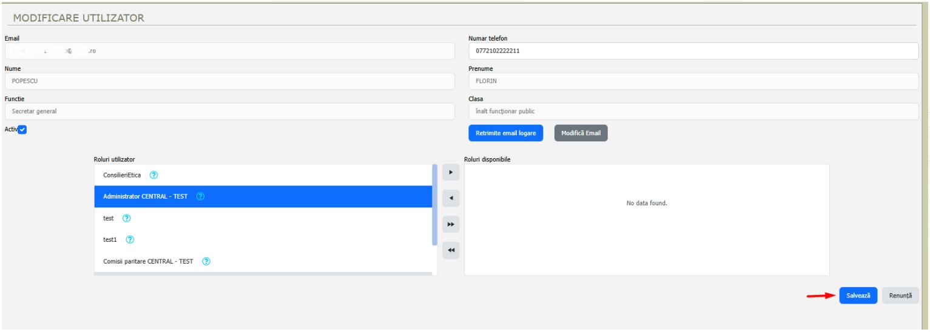
Pentru a elimina un rol, din rolurile existente asociate unui utilizator, se vor utiliza săgețile
în celălalt sens, de la Roluri utilizator către Roluri disponibile:
Figură 14. Eliminare rol de la un utilizator
După finalizarea tuturor configurărilor se va acționa butonul Salvează:
Figură 15. Salvare utilizator funcționar public
La prima logare in Portal a utilizatorului funcționar public acesta va folosi ca nume de
utilizator adresa de email înregistrată, iar la parolă va introduce codul de autentificare
primit pe email. Ulterior el va fi nevoit să își modifice parola, iar la fiecare logare în portal,
după introducerea adresei de email si a parolei, utilizatorul va fi nevoit sa introducă si
codul de autentificare primit pe email.
Atenție: orice utilizator care are cont/ acces la Portal va avea acces implicit la secțiunea
Spațiu Virtual al Funcționarului Public, fără a fi nevoie să aibă un rol specific asociat.
Cu alte cuvinte:
- Un utilizator care nu are niciun rol asociat are acces la SPV
- Dacă utilizatorului i se asociază un rol, de exemplu cel de Consilier de etică,
utilizatorul va avea acces și la SPV și la secțiunea Consilieri de etică.
- Dacă ulterior utilizatorului i se mai asociază un rol nou, de exemplu cel de
Raportări comisii paritare, atunci el va avea acces și la această secțiune
(cumulativ cu celelalte secțiuni la care are deja acces). Cu alte cuvinte, pe
aceste exemple de mai sus, utilizatorul va avea acces la toate aceste secțiuni:
▪ SPV (acces implicit pentru toti utilizatorii portalului)
▪ Consilieri de etică (rol asociat)
▪ Comisii paritare (rol asociat)
Pentru a vedea aceste actualizări, în urma asocierilor de roluri, utilizatorul trebuie să se
relogheze in Portal.
Așa cum funcționează asocierea de roluri, tot așa funcționează si dezasocierea de roluri.
Dacă un utilizator are acces la cele 3 secțiuni de mai sus:
▪ SPV (acces implicit pentru toti utilizatorii portalului)
▪ Consilieri de etică (rol asociat)
▪ Comisii paritare (rol asociat)
și i se dezasociază un rol, de exemplu consilieri de etică, atunci el va avea ulterior acces
doar la secțiunile:
▪ SPV (acces implicit pentru toti utilizatorii portalului)
▪ Comisii paritare (rol asociat)
Dacă i se dezasociază toate rolurile, atunci utilizatorul va rămâne cu acces la SPV.

